Классный час

«Мир в котором я живу»

1 класс

Учитель Фомина И.Ю.

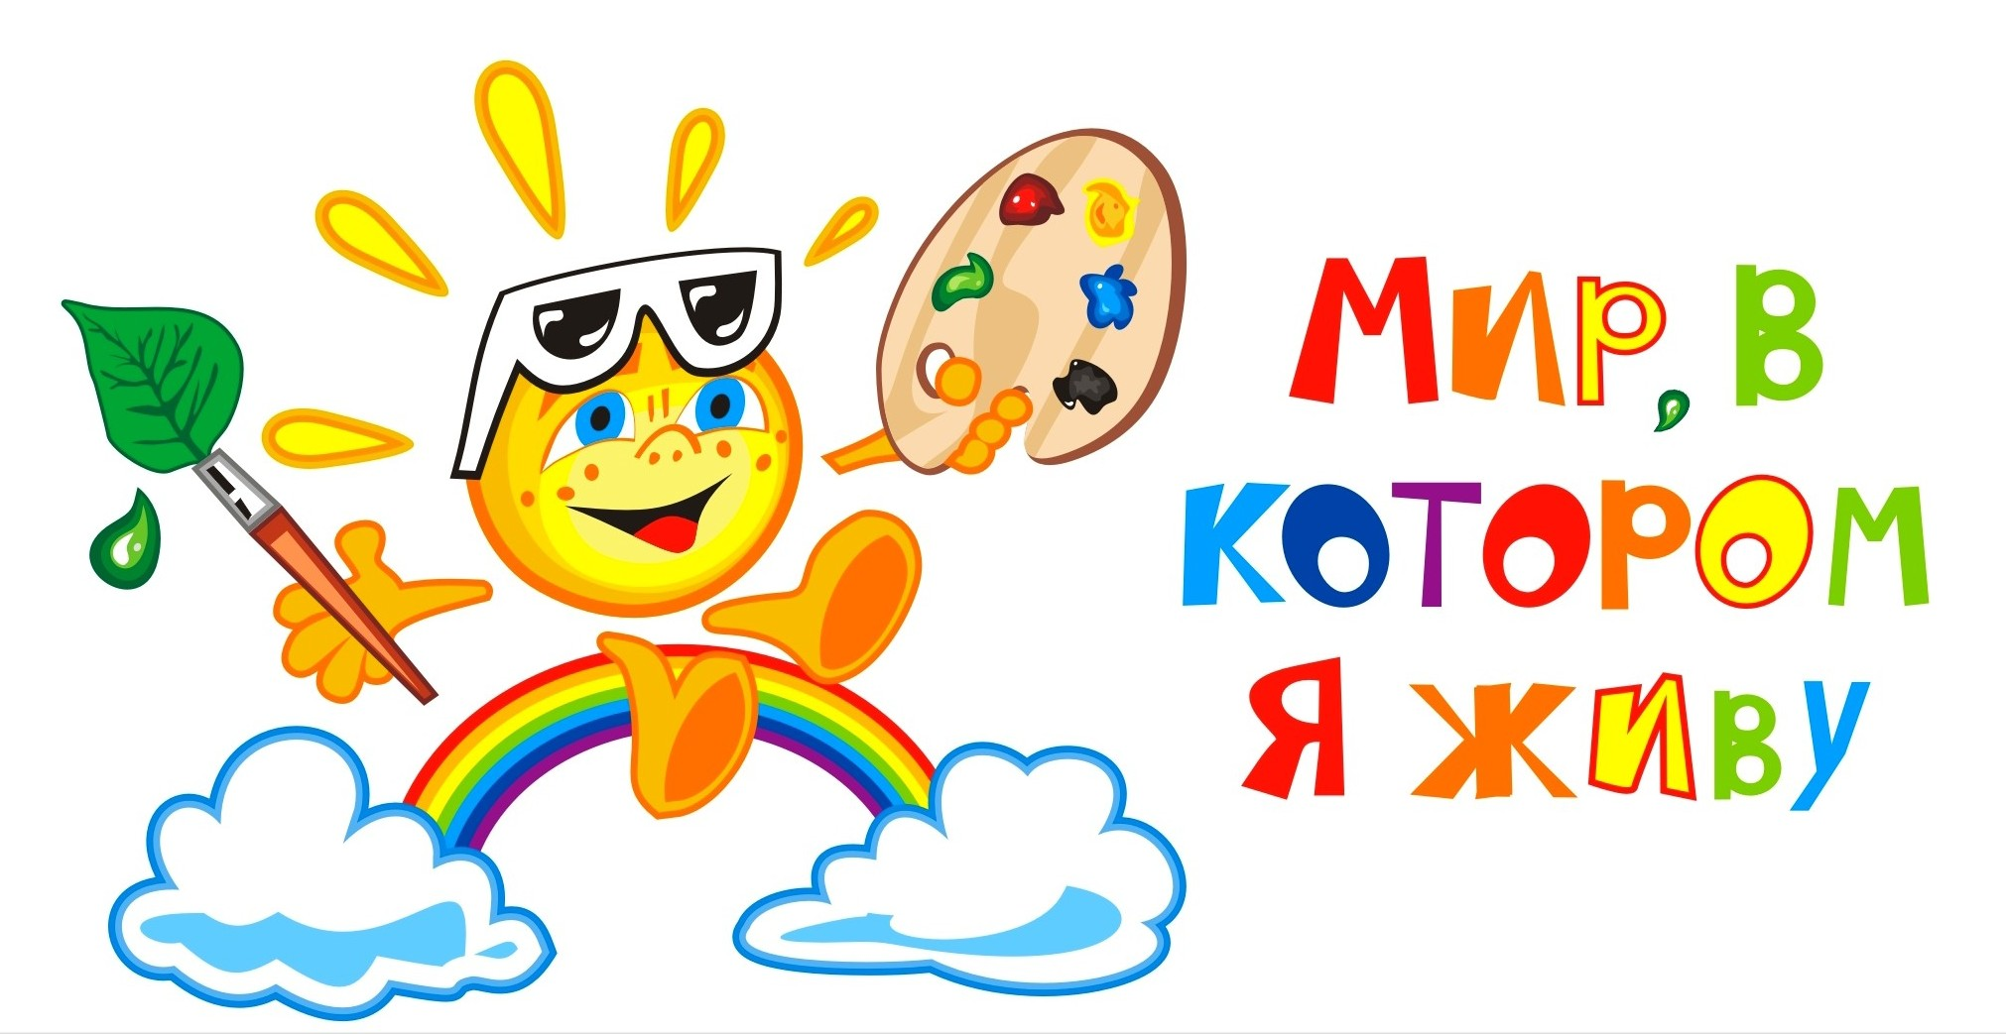

Цели урока:
- Профлактика подросткового суицида
- Формирование жизнеустойчивых позиций у подростков
Задачи:
- Активизировать подростков к продуктивному мышлению, анализу.
- Развивать коммуникативные умения учащихся
Форма классного часа: беседа-размышление с элементами тренинга
Предварительная подготовка:
- Подбор музыкального сопровождения классного часа
- Поиск афоризмов, стихотворений, притч по теме классного часа
- Ребятам предлагается нарисовать рисунки на тему «Я выбираю Жизнь!»
Оборудование: презентация, ноутбук, проектор, мульдимедийная доска, мел, бумага А4, камни большого и среднего размера, песок, стакан

Ход классного часа
- Орг. момент.
Учитель: Здравствуйте, садитесь!

- Определение темы и целей:
Учитель: Ребята, я приглашаю вас на сегодняшний классный час. А для того, чтобы узнать тему классного часа, я предлагаю посмотреть музыкальный ролик. Вслушайтесь в слова песни. Внимание на экран.
Ролик «О как прекрасно жить» в исполнении Виктора Шатецкого
Учитель: Как вы думаете, о чем мы сегодня поговорим? (о жизни, о том, что прекрасно жить).
Учитель: Правильно, мы сегодня поговорим о нашей жизни и о том, что ЖИТЬ ПРЕКРАСНО!
И тема классного часа называется «Жизнь как абсолютная ценность …»

- Вступительное слово
Учитель:Наш разговор я бы хотела начать с высказывания Леонардо Да Винчи:
Помни, жизнь есть дар,
Великий дар,
И тот,
Кто ее не ценит,
Этого дара не заслуживает.
Учитель: Каждому из нас природа подарила бесценный дар – ЖИЗНЬ! Она создала все, чтобы человек был счастлив! Деревья, яркое солнце, чистую воду, плодородную почву. И нас людей – сильных, красивых, разумных. Предлагаю прослушать песню в исполнении Самоцветов «Все, что в жизни есть у меня…»
Прослушивание песни Самоцветов «Все, что в жизни есть у меня…»
Учитель: Да, мир непрост, совсем непрост. Согласны ли вы со мной? (ответы учащихся).
Каждый человек рождается для счастья, и, кажется, нет места в его душе для злого духа и низменного поступка. Но почему же некоторые люди губят свою жизнь? Давайте назовем факторы риска, когда людям не хочется жить.(ответы детей: горе, беда, злость, привлечь внимание, болезнь, нехватка денег, вина, страх, стыд и т.д.)
Хорошо. А теперь давайте представим разные случаи, когда у Вас может быть было на душе плохо, а может быть обидно, горько.
Пути решения проблем при трудных жизненных ситуациях.
Рассматриваемые ситуации:
- Алкоголизм родителей
- Финансовые трудности
- Необоснованные обвинения
- Неразделенная любовь
- Насилие со стороны взрослых
- Отношение со сверстиниками
Пути решения:
- Работа «Телефонов доверия»
- Помощь профессиональных психологов, социологов
- Поддержка друга
- Помощь со стороны близких родственников
- Помощь со стороны классного руководителя
Учитель:На нелегком пути взросления каждого могут подстерегать трудности и опасности. Каждый человек на протяжении своей жизни преодолевает множество преград. От ошибок никто не застрахован. Мы постоянно сталкиваемся со всевозможными проблемами, иной раз трудными, даже, казалось бы, неразрешимыми. И ошибиться тут не мудрено. Но почти любая ошибка – поправима. Потому что решение есть у любой проблемы, хотя его поиски порой отнимают много времени и сил, приносят массу огорчений. Единственная непоправимая ошибка – попытка «выйти из игры», отказаться от поиска решений, то есть, по сути дела, отказаться от самой жизни. Иногда человек, сломленный грузом невзгод, именно так и поступает. Это и есть то единственное НЕПРАВИЛЬНОЕ решение, потому что оно непоправимо.
Ведь МИР ОКРАШЕН НЕ ТОЛЬКО В ЧЕРНО-БЕЛЫЕ ТОНА! НЕ СУЩЕСТВУЕТ НИ ОДНОЙ ПРИЧИНЫ, ПО КОТОРОЙ МОЖНО БЫЛО БЫ ОТКАЗАТЬСЯ ОТ СВОЕГО БУДУЩЕГО! ЗАТО ЕСТЬ МНОГО ПРИЧИН ЭТОГО НЕ ДЕЛАТЬ.

- Притча «Соломоново кольцо»
Учитель:Сегодня мы попытаемся вместе выработать принципы, которые будут нам помогать в трудных ситуациях.
Для этого давайте прослушаем притчу о кольце Соломона.
Прослушивание притчи «Соломоново кольцо»
Учитель: Как вы можете объяснить эту фразу «Все пройдет… Пройдет и это…» (ответы учащихся)
Учитель: Давайте попытаемся обобщить нашу мысль.
Любое событие в этом мире – временное, имеет начало и конец. Любое огорчение когда-то закончится или настолько смягчиться, что перестанет нас тяготить. Надо просто терпеливо дождаться. Впереди еще столько всего интересного!Столько радостей и удач! Глупо их лишаться из-за того, что сегодня на душе не сладко!

- Смысл жизни
Учитель: Часто мы слышим о том, что надо легко жить, наслаждаясь жизнью. Ведь жизнь довольно приятная и человек хочет получить от жизни максимум удовольствия. В чем же заключается смысл жизни?
Учитель берет стакан и наполняет её камнями, каждый не менее трёх сантиметров в диаметре. В конце спрашивает учеников, полон ли стакан? Отвечают: да, полон. Тогда учитель высыпает в стакан маленькие камни, немного потрясет её. Естественно, маленькие камни занимают свободное место между большими камнями. Ещё раз учитель спрашивает у учеников, полон ли стакан? Отвечают: да, полон. Тогда он берет коробку, наполненную песком, и насыпает его в стакан. Естественно, песок занимает полностью существующее свободное место и всё закрывает. Ещё раз учитель спрашивает у учеников, полон ли стакан? Отвечают: да, и на этот раз однозначно, он полон.
Учитель: А сейчас я хочу, чтобы вы поняли, что стакан — это ваша жизнь. Большие камни — это важнейшие вещи вашей жизни: семья, здоровье, друзья, будущие ваши дети — всё то, что необходимо, чтобы ваша жизнь всё-таки оставалась полной даже в случае, если всё остальное потеряется. Маленькие камни — это вещи, которые лично для вас становятся важными: учеба, потом работа, мобильный телефон, компьютер, в дальнейшем дом, автомобиль. Песок — это всё остальное, мелочи (повседневная суета). Если сначала наполнить банку песком, не останется места, где могли бы разместиться маленькие и большие камни. И также в вашей жизни, если тратить всё время и всю энергию на мелочи, не остаётся места для важнейших вещей. Поэтому обращайте внимания на важные вещи, находите время для ваших друзей и любимых, следите за своим здоровьем. У вас еще будет время для всего остального. Следите за вашими большими камнями – только они имеют цену, а все остальное - это только песок.

- Притча «Все в твоих руках»
Учитель: Давайте посмотрим еще одну притчу, которая называется «Все в твоих руках»
Просмотр притчи «Все в твоих руках»
Учитель: Какую мысль мы можем извлечь из этого рассказа? (ответы учащихся)

- Обсуждение выражения
Учитель: Ребята, а как вы понимаете это выражение «Смерть не имеет к нам отношения: пока мы живы, ее нет, когда есть она, то нет нас» (Эпикур) (обсуждение)

- Упражнение капля
Учитель:Не столь страшен конфликт, как его последствия. Человек в таких ситуациях видит картинку как бы в перевернутом виде. Он полностью сосредоточен на своем обидчике, часто мысленно прокручивает одну и ту же ситуацию по нескольку раз.
Я вам предлагаю выполнить одну интересное упражнение. А называется она «Капля».
Упражнение «КАПЛЯ»
Цель: показать учащимся, что многие незначительные конфликты, проблемы или неприятные ситуации можно не доводить до крайности, и что любая проблема решаема.
Ход упражнения: учитель каждому учащемуся кисточкой капает на чистый лист бумаги по одной капле гуаши или туши.
Условие: каждый может делать с этой каплей все, что захочет: может подуть на нее, чтобы получилось какое-то изображение, может из нее что-то нарисовать или оставить в прежнем состоянии.
Анализ: если из маленькой капли получилась огромная клякса, можно сделать вывод: Не делать из мухи слона!
Учитель: Ребята, как вы думаете, что нужно делать дляснятие нервно - психологического напряжения (желательно, чтобы учащиеся вспомнили сами)
• спортивные занятия
• контрастный душ (баня)
• стирка белья
• скомкать газету и выбросить
• мытье посуды
• погулять на свежем воздухе
• послушать музыку
• посчитать зубы языком с внутренней стороны
• вдохнуть глубоко до 10 раз
• постараться переключиться на другую деятельность.
Учитель: Но если вы видите, что в нервно-психологическом напряжении пребывает ваш друг или подруга, постарайтесь отвлечь его от мрачных мыслей, вовлеките его в какую-нибудь деятельность и не выпускайте из поля зрения пока ситуация не изменится в лучшую сторону. Делать это нужно тактично, ненавязчиво.

- Рефлексия
Учитель:Воспринимайте свою жизнь как единственную, неповторимую в этом мире!
Смотрите на жизнь только с хорошей стороны!
Уважайте свои достоинства! Радуйтесь своим успехам!
Любите свою ЖИЗНЬ!
Давайте подытожим. Что для вас смысл жизни? У вас на парте есть листочки с разными надписями. Главное, задумайтесь над этим вопросом, выберите правильный выбор и закрепите его на наших лучах СОЛНЫШКИ.
(работа в парах)

- Итог классного часа
Эпиграф урока. (Озвучить) под песню «Как прекрасен этот мир»
Помни, жизнь есть дар,
Великий дар,
И тот,
Кто ее не ценит,
Этого дара не заслуживает.
Леонардо Да Винчи
Учитель: Любите жизнь! Цените каждую минуту! Радуйтесь жизни! Радуйтесь каждому солнечному дню, первому снегу, весеннему дождику, пению птиц. Не подвергайте себя малодушию и невежеству.
Помните, что один неправильный ваш шаг может стоить и вашей жизни и жизней сотен других людей.
Будьте счастливы!

Притча о ценности жизни. После шторма берег моря был усыпан морскими звёздами. Девочка очень любила морские звёзды и не хотела, чтобы они погибали. Она шла берегом моря, поднимая звёзды, и отпускала их в волны, не останавливаясь и не отдыхая. К ней подошёл серьёзный, взрослый и «трезво рассуждающий» человек. Он с удивлением обратился: « Девочка, ты что делаешь? Ты всё равно не спасёшь всех! Это не имеет смысла!». Девочка, на минуту остановившись, посмотрела на него и ответила: «Это имеет смысл для тех, кого я уже спасла». А потом с таким же усердием продолжила своё дело. Мужчина медленно, задумавшись, побрёл домой. И никто так никогда и не узнал, понял он или нет, что каждая спасённая жизнь имеет огромную ценность для того, кто ею обладает.

